Ondes et signaux | Donnons le la !

DESCRIPTIF DE SUJET DESTINE AU PROFESSEUR

Notions et contenus | Seconde
Notions et contenus | - Emission et perception d’un son  - Signal sonore périodique, fréquence et période. Relation entre période et fréquence  - Perception du son : lien entre hauteur et fréquence ; lien entre forme du signal et timbre.
Capacités exigibles et activités expérimentales support | - Définir et déterminer la période et la fréquence d’un signal sonore notamment à partir de sa représentation temporelle.  - Utiliser une chaîne de mesure pour obtenir des informations sur les vibrations d’un objet émettant un signal sonore.  - Mesurer la période d’un signal sonore périodique.  - Utiliser un dispositif comportant un microcontrôleur pour produire un signal sonore.  - Enregistrer et caractériser un son (hauteur, timbre, niveau d’intensité sonore, etc.) à l’aide d’un dispositif expérimental dédié, d’un smartphone, etc.
Prérequis | Cycle 4 – Des signaux pour observer et communiquer  - Caractériser différents types de signaux (sonores).  - Utiliser les propriétés des signaux.  - Notion de fréquence : sons audibles, infrasons et ultrasons.  - Comprendre que l’utilisation du son permet d’émettre, de transporter un signal donc une information.
Type d’activité | Activité expérimentale
Description succincte | Produire un « La » avec un microcontrôleur puis une guitare et un diapason. Enregistrer puis analyser les sons émis via l’application Phyphox pour les comparer pour savoir si le « La » produit par le microcontrôleur est bien accordé.
Compétences travaillées | S’approprier  Analyser/Raisonner  (Voir à la fin de la ressource pour plus de précisions)  Réaliser  Valider  Communiquer
Mise en œuvre | - Place dans la progression de la séquence et/ou de l’année :  - Act. diagnostique réalisée et corrigée  - Act. doc. sur le diapason, frequence et période  - TP sur la mesure de la vitesse du son  - TP sur les caractéristiques d’une onde sonore  - TP ou Act. sur le niveau sonore et les dangers  - Cadre de mise en œuvre de l’activité :  Séance de TP d’1h30 par binôme.
Source(s) | https://www.carnetdumaker.net,  https://blog.myguitare.com/debuter/la-en-guitare/  Manuels scolaires du secondaire
Auteur(s) | Armelle LE COZANNET – Yoann LEFEVRE – Lycée Benjamin Franklin - Orléans

ACTIVITÉ

SUPPORT(S) D’ACTIVITÉ ET/OU CONTEXTE

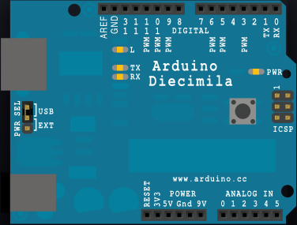
Doc. 1 : Jouer des notes de musique
Vous avez trouvé un programme permettant de jouer n’importe quelle note de musique grâce au microcontrôleur Arduino.

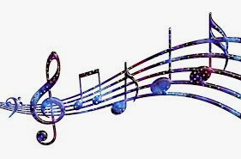
Dans un premier temps, vous décidez de tester ce programme et de générer un « LA », comme indiqué sur le programme.

https://www.deviantart.com/v4d/art/Arduino-326950684

https://pixabay.com/fr/illustrations/notes-de-musique-temps-%C3%A9toiles-2073069/

Vous aimeriez que le « LA » joué avec votre Arduino soit le même « LA » que celui joué avec votre guitare.

2 questions se posent alors :
- Qu’est-ce qui différencie le « LA » généré par l’Arduino du « LA » de votre guitare ?
- Comment être sûr que votre Arduino est bien accordé ?

Doc. 2 : Produire un « La » avec un microcontrôleur
Sur le site https://www.carnetdumaker.net, on peut lire :

Pour réaliser ce montage, il va nous falloir :
- Une carte Arduino UNO (et son câble USB),
- Un haut-parleur de 8 ohm et 0,3 W (haut-parleur de casque par exemple),
- Une plaque d'essai et des fils pour câbler notre montage.
Pour faire ce circuit, il faut commencer par relier une des broches du haut-parleur à la broche D9 de la carte Arduino. L'autre broche du haut-parleur peut quant à elle être directement reliée à la masse (broche GND) de la carte Arduino avec un fil.
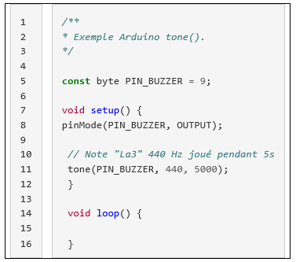
N.B. Il est possible d'utiliser n'importe quelle broche numérique ou analogique. Le choix de la broche D9 pour ce tutoriel est parfaitement arbitraire, libre à vous de choisir une autre broche si vous le souhaitez.
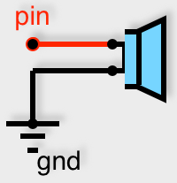

Doc. 3 : Le « La » en guitare
Le « LA » en guitare, comme le « LA » en musique est une note qui est souvent utilisée comme référence.
Le « LA » de référence possède une fréquence de 440 Hertz (Hz).

Pourquoi utilise-t-on le « LA » en guitare ou en musique pour s’accorder ?
Le « LA » en guitare, a la particularité de se retrouver sur une corde à vide (c’est la deuxième corde la plus épaisse, aussi appelée la 5ème corde ou corde de « LA »). Vous me direz, jusqu’ici, rien de spectaculaire, mais maintenant, si je vous dis que tous les instruments à cordes possèdent le « LA » comme corde à vide et que c’est la seule note de leurs cordes à vide qu’ils ont tous en commun ?
D’après https://blog.myguitare.com/debuter/la-en-guitare/

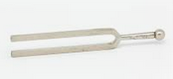
Doc. 4 : Le diapason
Petit et pratique d’emploi, le diapason permet d’accorder son instrument. Son invention est attribuée au trompettiste et luthiste anglais John Shore en 1711.
Le diapason est constitué de deux lames parallèles, soudées en forme de U et prolongées par une tige. La principale raison de cette forme est que le diapason produit une note pratiquement pure.
Les branches en métal vibrent et émettent un son à une fréquence étalonnée, en général la note La(3), note de référence mondialement acceptée. Ce son peut être amplifié si l’on pose la base du diapason sur une cavité résonnante, comme la caisse d’une guitare ou sur une table.
D’après l’article de Wikipédia

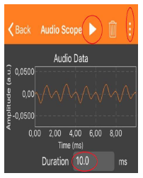
Doc. 5 : Notice d’utilisation de Phyphox
- Ouvrir Phyphox

- Choisir le module Audio Scope (simulateur d’oscilloscope
relié à votre micro) en appuyant sur :
- Appuyer sur le bouton lecture.
- Jouer d’un instrument.
- Appuyer sur pause pour figer l’image.
- Exporter les valeurs sur votre boîte mail en cliquant sur
le menu à trois points (en haut à droite de votre écran)
puis sur Export Data puis CSV (Tabulator, decimal comma).

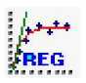
Les fichiers de données peuvent être visualisés sous le tableur Regressi :
- ouvrir le tableur les fichiers .csv
- ouvrir un fichier .csv et observer le signal temporel en cliquant sur l’onglet « Graphe »
- à l’aide de l’outil « Réticule », déterminer la période T du signal. Vérifier la valeur trouvée précédemment.

CONSIGNES DONNÉES À L’ÉLÈVE

- Elaboration d'un protocole nécessaire pour répondre à la problématique. ANA
Proposer un protocole qui vous permettra d’enregistrer et d’analyser les sons produits par le microcontrôleur, la guitare et le diapason.

Matériel mis à disposition :
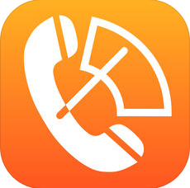
- le circuit électronique avec le microcontrôleur Arduino.
- une guitare sèche accordée (ou une application simulant une guitare).
- un diapason.
- l’application gratuite Phyphox installée préalablement sur votre smartphone, en mode « Audioscope » (simulateur d’oscilloscope relié à votre micro).

APPEL N°1 | Appeler le professeur pour lui présenter le protocole ou en cas de difficulté.

- Réalisation du protocole REA
  - Réaliser le protocole.


Ne pas brancher le microcontrôleur avant que le professeur ne soit passé.

APPEL N°2 | Appeler le professeur pour lui présenter le montage réalisé.

  - Réaliser les enregistrements.

APPEL N°3 | Appeler le professeur pour lui présenter les enregistrements ou en cas de difficulté.

- Exploitation des mesures VAL
Répondre à la problématique en analysant les enregistrements.

APPEL N°4 | Appeler le professeur en cas de difficulté.

REPÈRES ÉVENTUELS POUR L’ÉVALUATION

Eléments de correction :

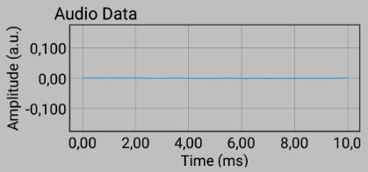
☞ Pour chaque instrument (microcontrôleur Arduino, guitare et diapason) :
- Visualiser un LA sur l’« audioscope » de Phyphox
- Repérer un motif élémentaire. Déterminer la période T du signal sonore et en déduire la fréquence f du son généré.

☞ Conclure en précisant ce qui différencie le LA de l’Arduino du LA de votre guitare ou du LA du diapason.

Signal obtenu via le microcontrôleur
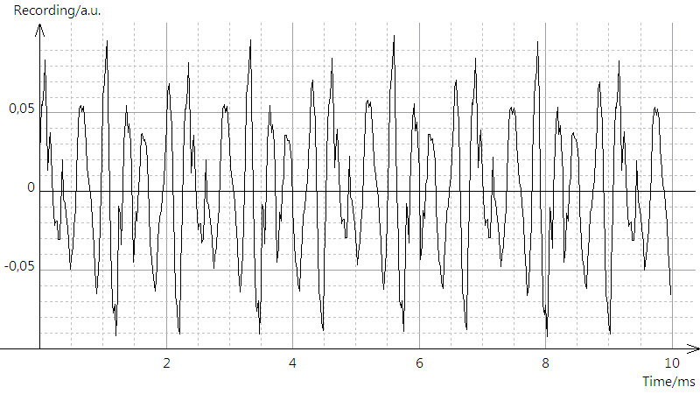

Signal obtenu via le diapason
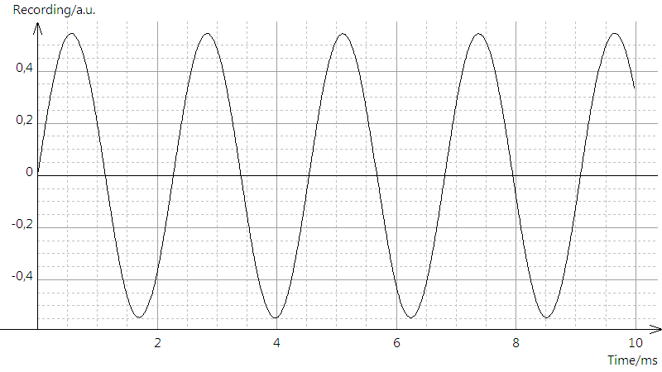

Signal obtenu via la guitare (virtuelle depuis l’appli « Perfect Piano »)
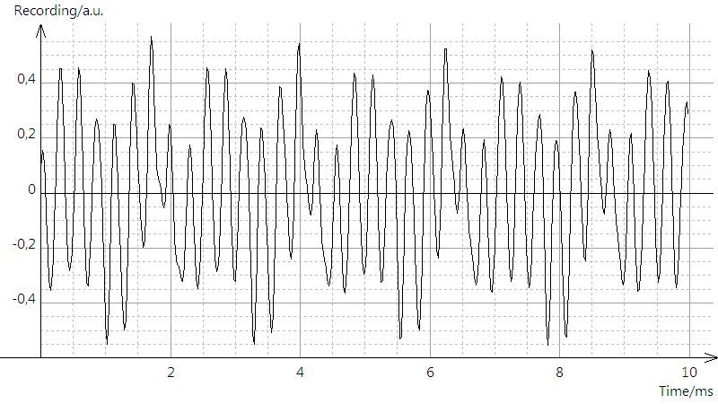

Les données de l’audioscope, sous Phyphox, peuvent être enregistrées au format .scv. ATTENTION, choisir Export Data puis CSV (Tabulator, decimal comma).

A chaque fois, on retrouve des périodes T très proche de 440 Hz (à moins de 1 Hz près).
Par contre, l’analyse spectrale sur Regressi (hors programme) est peu concluante...

Critères de réussite :

Domaine de Compétences évaluées | Critères de réussite
Analyser/Raisonner (ANA) | Il faut enregistrer via l’application Phyphox un « La » produit avec le diapason, la guitare, le microcontrôleur.  Traiter les signaux enregistrés avec Régressi pour déterminer la période puis la fréquence.
Réaliser (REA) | Utiliser sans aide l’application Phyphox pour les enregistrements.  Utiliser Regressi (ouverture de fichier, affichage du graphe, utilisation du réticule pour mesurer plusieurs périodes, en déduire la période puis la fréquence du signal).
Valider (VAL) | Comparer les fréquences des trois signaux, conclure qu’elles sont identiques mais que les signaux ont des allures différentes.

